NRP : 171111051

Nama : M Irfan Syarifuddin

Kelas : B1

Tugas Modul 8 Praktikum Pemrograman Dasar

Screenshot: 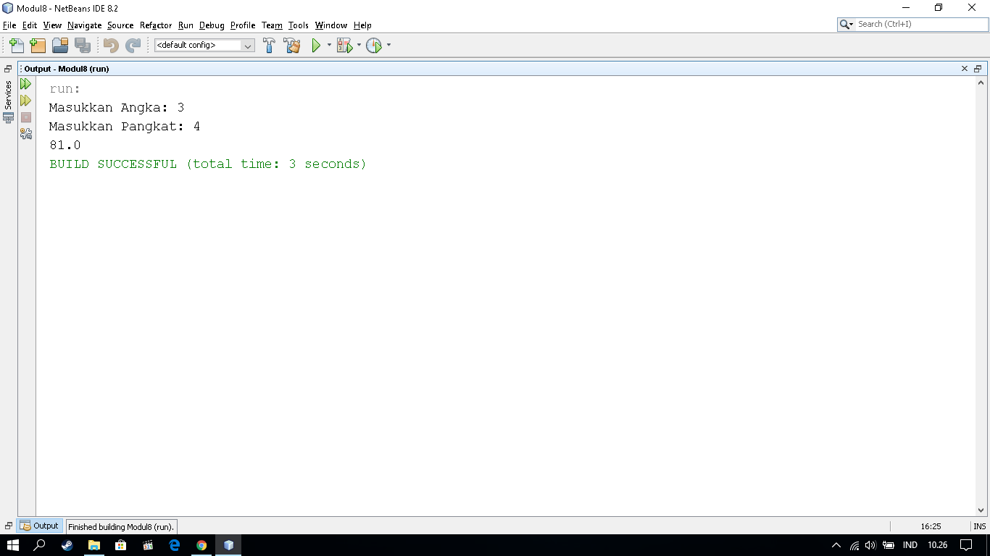

Script:

1. /*
2. * To change this license header, choose License Headers in Project Properties.
3. * To change this template file, choose Tools | Templates
4. * and open the template in the editor.
5. */
6. **package** modul8;
7. **import** java.util.*;
8. /**
9. *
10. * @author Irfan
11. */
12. **public** **class** Skuy {
13. **public** **static** **void** main(String[] args) {
14. Scanner sc=**new** Scanner(System.in);
16. System.out.print("Masukkan Angka: ");
17. **int** a=sc.nextInt();
18. System.out.print("Masukkan Pangkat: ");
19. **int** b=sc.nextInt();
21. **double** hasil;
22. hasil = Math.pow(a, b);
23. System.out.println(hasil);
25. }
26. }